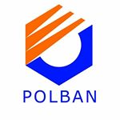

**PROPOSAL PROGRAM KREATIFITAS MAHASISWA**

Baharishare : Alat Pengiriman Data Hasil Tangkapan dengan Sistem Informasi Berbasis Website Informatif untuk Komunitas Nelayan

**BIDANG KEGIATAN**

**KARSA CIPTA**

Diusulkan Oleh :

Zidan Maulana Akbar 171331064/2017

Aditya Kusuma 161331033/2016

Muhammad Aprian Fauzi 181331021/2018

**POLITEKNIK NEGERI BANDUNG**

**BANDUNG**

**2019**

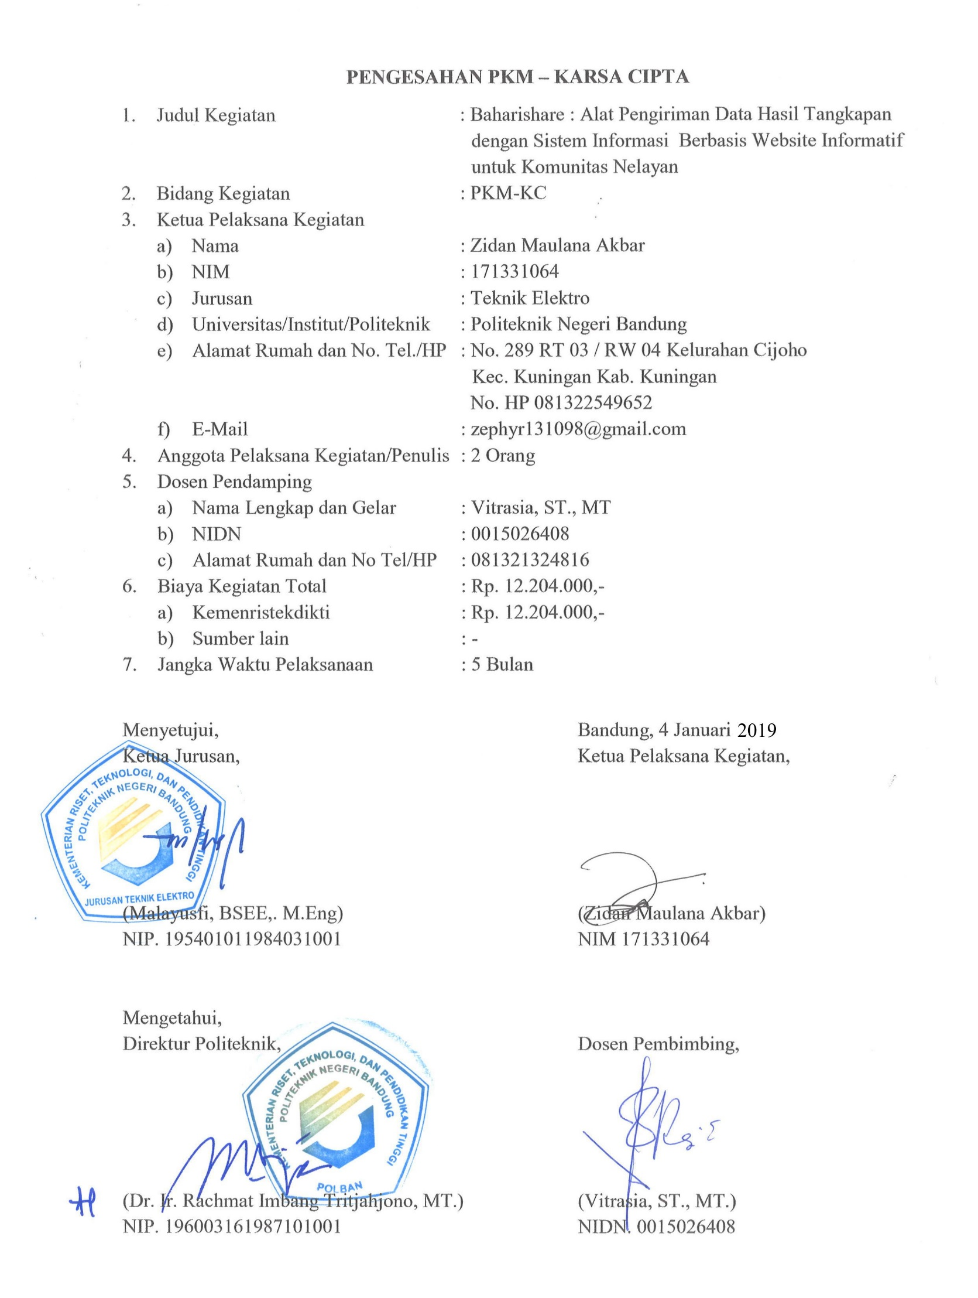

**Daftar Isi**

Halaman Sampul i

Lembar Pengesahan PKM – KC ii

Daftar Isi iii

Daftar Gambar dan Tabel iv

**BAB I. PENDAHULUAN 1**

1. Latar Belakang 1
2. Tujuan 2
3. Manfaat 2
4. Luaran 2

**BAB II. TINJAUAN PUSTAKA 3**

**BAB III TAHAP PELAKSANAAN 5**

1. Perancangan 5
2. Persiapan 6
3. Realisasi 6
4. Integrasi 6
5. Pengetesan 6
6. Evaluasi dan Perbaikan 6

**BAB IV BIAYA DAN JADWAL KEGIATAN 7**

1. Anggaran Biaya 7
2. Jadwal Kegiatan 7

DAFTAR PUSTAKA 8

Lampiran 1 Biodata Ketua, Anggota dan Dosen Pembimbing 9

Lampiran 2 Justifikasi Anggaran 14

Lampiran 3 Susunan Organisasi Tim Pelaksana dan Pembagian Tugas 15

Lampiran 4 Surat Pernyataan Ketua Pelaksana 16

Lampiran 5 Gambaran Teknologi yang Hendak dikembangterapkan 17

**Daftar Gambar dan Tabel**

Gambar 3.1 Blok diagram Perancangan sistem 5

Tabel 4.1 Tabel Anggaran Biaya Kegiatan PKM-KC 8

Tabel 4.2 Tabel Jadwal Kegiatan PKM-KC 8

Tabel 5.1 Tabel Justifikasi Anggaran Kegiatan 15

Tabel 5.2 Tabel Susunan Organisasi Tim Pelaksana dan Pembagian Tugas 16

Gambar 5.1 Gambaran Umum Teknologi yang hendak diterapkan 17

Gambar 5.2 Flowchart umum sistem yang akan dibuat 18

**BAB I**

**PENDAHULUAN**

1. Latar Belakang

Masyarakat pesisir yang sebagian besar hidup dari laut sebagai nelayan. Masyarakat pesisir tersebut memiliki tingkat kemiskinan yang tinggi yaitu sebesar 32,4% (Purnomo, 2015). Kusumastanto (2002) mencatat Indonesia memiliki 42 kota dan 181 kabupaten merupakan wilayah yang memiliki pesisir. Luas lautan Indonesia yaitu 3,26 juta km2, dan Zona Ekonomi Ekslusif (ZEE) sebesar 2,55 juta km2 dengan angka demikian diharapkan Indonesia bisa maju di bidang maritimnya termasuk dari hasil laut (Kementrian Kelautan dan Perikanan RI, 2017). Menurut pemerintah, potensi hasil alam dari sektor maritim berupa hasil laut ini lumayan besar, namun mayoritas nelayan tersebut melaut tanpa teknologi.

Dalam suatu lingkup sosial, nelayan dari suatu daerah yang sama biasanya membuat suatu komunitas nelayan. Komunitas ini biasanya ada interaksi dalam hal pengelolaan hasil tangkapan, sharing komunitas, dll. Interaksi sosial komunitas nelayan ini kemudian menjadi dasar pemikiran untuk membuat suatu teknologi yang dapat memajukan suatu komunitas nelayan tersebut. Komunitas itu pun biasanya membuat suatu badan usaha berupa koperasi nelayan. Belum ada data spesifik mengenai jumlah koperasi nelayan yang ada di Indonesia, namun pernyataan Susi Pudjiastuti selaku Menteri Perikanan dan Kelautan RI, jumlah nelayan di Indonesia sebesar 800 ribu KK (Detik, 2017a).

Penerapan teknologi pun dirasa perlu untuk membantu dalam upaya mensejahterakan nelayan dalam suatu komunitas tersebut. Lalu menurut Hamzah, A (2008), pola penerapan teknologi atau modernisasi perikanan pada kounitas nelayan dapat menunjukan peningkatan efektifitas dan efisiensi pekerjaan. Kementrian Kelautan dan Perikanan Republik Indonesia (KKP RI) pun ikut dalam hal mengembangkan teknologi untuk nelayan tersebut berupa Aplikasi Nelayan Pintar (IndonesiaBaik.id, 2018) dan Pengembangan untuk Aplikasi Elektronik Log Book Penangkapan Ikan untuk Mendukung Pengelolaan Perikanan (Nugroho, 2017).

Namun, kedua pengembangan teknologi tersebut hampir sama dengan pembuatan alat dan sistem yang akan kami buat, yaitu dapat membantu nelayan lebih efisien. Namun alat pengembangan teknologi tersebut, masih bergantungan dengan koneksi data dari operator seluler *(Internet Service Provider)*. Lalu, nelayan yang rata-rata masih berpendidikan rendah, belum terlalu mengerti jika dalam mengakses internet dalam hal pembelian kuota data.

Lalu ketersidaan band frekuensi UHF pada 433 MHz yang diperuntukan *Internet Of Things* (IoT) telemetri yang dapat memuat data. Perkembangan *Information and Communication Technology* (ICT) ikut membantu dalam pemecahan masalah-masalah baik dalam hal ekonomi maupun pengembangan IPTEK.

Dengan latar belakang tersebut kami akan membuat prototype alat pengiriman data hasil tangkapan dan website informatif yang difungsikan khusus untuk suatu komunitas nelayan atau koperasi nelayan. Sehingga memberikan diharapkan memberikan dampak langsung terhadap nelayan dan komunitasnya tersebut. Alat ini tidak membutuhkan koneksi internet langsung, sehingga cocok digunakan nelayan ketika melaut. Lalu dilengkapi sensor-sensor penujang dan GPS sehingga dalam website posisi nelayan dapat termonitor.

1. Tujuan

Tujuan dari PKM – Karsa Cipta ini yaitu :

* Membuat sistem aplikasi pengiriman data hasil tangkapan untuk komunitas nelayan dilengkapi dengan Tracking Posisi Nelayan yang dapat diakses melalui website yang telah terintegrasi.
* Membuat website lengkap dengan tracking nelayan, sistem informasi hasil tangkapan nelayan, sistem booking online hasil tangkapan nelayan.
* Mencoba langsung
* Membuat publikasi ilmiah

1. Manfaat

Manfaat yang didapat dari pelaksaan kegiatan PKM-KC ini yaitu :

* Alat ini diharapkan membantu dalam penerapan teknologi perikanan
* Membantu mempercepat dalam Penjualan atau Pelelangan Ikan
* Diharapkan mendorong produktifitas untuk komunitas nelayan
* Kedepannya bisa dikembangkan untuk pasar ikan yang lebih modern berbasis sistem informasi dan memungkinkan penjualan online

1. Luaran

Luaran yang didapatkan dari kegiatan PKM-KC sebagai berikut.

* Laporan Kemajuan, Laporan Akhir, Artikel Ilmiah
* Prototype alat sistem komunikasi nelayan dengan Pengiriman data hasil tangkapan, Tracking posisi nelayan, dan komunikasi antar kapal dengan webbase terintegrasi.
* Website dengan data hasil tangkapan nelayan, tracking posisi nelayan, dan sistem booking online penjualan hasil ikan.

**BAB II**

**TINJAUAN PUSTAKA**

Indonesia merupakan negara kepulauan terbesar dan memiliki luas lautan 3,26 juta km2 serta bahari yang memiliki potensi besar sumber daya ikannya. Menurut Kusumastanto (2002), mencatat Indonesia memiliki 42 kota dan 181 kabupaten merupakan wilayah yang memiliki pesisir. Potensi untuk menggarap hasil Perikanan yang lebih baik dan Penjualan atau pelelangan ikan yang lebih modern dan terintegrasi.

Kementrian Kelautan dan Perikanan Republik Indonesia (KKP RI) pun ikut dalam hal mengembangkan teknologi untuk nelayan tersebut berupa Aplikasi Nelayan Pintar (IndonesiaBaik.id, 2018). Implementasi Aplikasi tersebut dapat membantu dalam hal menentukan fishing ground, kesuburan perairan, Peta Perkiraan Daerah Penangkapan Ikan (PPDPI), informasi cuaca, hingga informasi harga ikan terbaru, serta fitur perkiraan BBM yang dibutuhkan.

Menurut Hamzah (2008), Persepsi nelayan terhadap Penerapan teknologi pun cukup baik. Respon nelayan dalam menyambut penerapan teknologi pendukung terutama dalam hal infomasi mengenai keberadaan ikan dan informasi harga ikan. Sehingga nelayan tidak dirugikan jika ada oknum yang memainkan harga ikan karena memiliki acuan harga.

Pada jurnal Kelautan Nasional oleh Nugroho (2017), Pengembangan di KKP RI pun mengembangkan juga e-logbook. Elektronik log-book itu berfungsi sebagai data penangkapan akurat untuk skala nasional. Sehingga data tersebut dapat menjadi acuan untuk data statistik maupun data rii untuk pegangan nasional. Untuk mendukung kebijakan pengelolaan perikanan yang berkelanjutan serta dapat menjamin kelestarian sumber daya ikan, diperlukan data perikanan yang akurat dari hasil kegiatan penangkapan ikan (Novianti, 2011).

Menurut Artikel ArduPilot, Untuk pengembangan *Internet of Things* (IoT) tersedia Radio transceiver data pada band frekuensi UHF (433 MHz) yang dapat membantu mengirimkan data secara serial. Radio ini dapat mengirimkan data tanpa sinyal internet dari Operator seluler, karena merupakan *device independent.*

Menurut Britanica, Pangkalan data *(Database)* merupakan pengumpul data atau informasi yang spesifik yang kemudian dapat merubah respon menjadi suatu query untuk dijalankan/diolah oleh suatu program. Data-data digital yang dapat diolah biasanya dimasukan ke dalam suatu database. Suatu komunitas membutuhkan database untuk menyimpan data-data pentingnya. Dalam hal ini data mengenai berbagai atribut suatu komunitas nelayan dan database hasil penangkapan ikan.

Penyajian data atau informasi di internet dalam bentuk website. Website tersebut memuat infomasi mengenai komunitas tersebut, tampilan data hasil tangkapan nelayan komunitas, booking online hasil tangkapan, maps dengan posisi nelayan-nelayan tersebut.

Glo*bal Positioning System* (GPS)) adalah sistem untuk menentukan letak di permukaan bumi dengan bantuan penyelarasan (*synchronization*) sinyal satelit. Sistem ini menggunakan 24 satelit yang mengirimkan sinyal [gelombang mikro](https://id.wikipedia.org/wiki/Gelombang_mikro) ke Bumi. Sinyal ini diterima oleh alat penerima di permukaan, dan digunakan untuk menentukan letak, [kecepatan](https://id.wikipedia.org/wiki/Kecepatan), arah, dan [waktu](https://id.wikipedia.org/wiki/Waktu). Sistem yang serupa dengan GPS antara lain [GLONASS](https://id.wikipedia.org/wiki/GLONASS) [Rusia](https://id.wikipedia.org/wiki/Rusia), [Galileo](https://id.wikipedia.org/wiki/Galileo_(sistem_navigasi_satelit)) [Uni Eropa](https://id.wikipedia.org/wiki/Uni_Eropa), [IRNSS](https://id.wikipedia.org/w/index.php?title=Indian_Regional_Navigational_Satellite_System&action=edit&redlink=1) [India](https://id.wikipedia.org/wiki/India).

*GPS Tracker* atau sering disebut dengan *GPS Tracking* adalah teknologi AVL *(Automated Vehicle Locater)* yang memungkinkan pengguna untuk melacak posisi kendaraan, armada ataupun mobil dalam keadaan Real-Time. GPS Tracking memanfaatkan kombinasi teknologi GSM dan GPS untuk menentukan koordinat sebuah objek, lalu menerjemahkannya dalam bentuk peta digital.

Google maps API merupakan sistem peta digital dari Google. GMaps ini sering menjadi acuan berbagai sistem aplikasi karena keandalannya dan ketepannya dalam hal pemetaan maupun posisi sesuatu. GMaps ini dapat diterapkan di website dengan menggunakan API Google Mapsnya tersebut yang disadur koordinatnya dari database yang sebelumnya database tersebut merupakan data langsung koordinat yang dikirimkan nelayan dari GPS yang terpasang.

**BAB III**

**TAHAP PELAKSANAAN**

1. Perancangan

Pada tahap perancangan ini digambarkan bagian-bagian besarnya terlebih dahulu, sehingga dari blok diagram tersebut kemudian dapat dipahami bagian-bagian kecilnya. Berikut blok diagramnya.

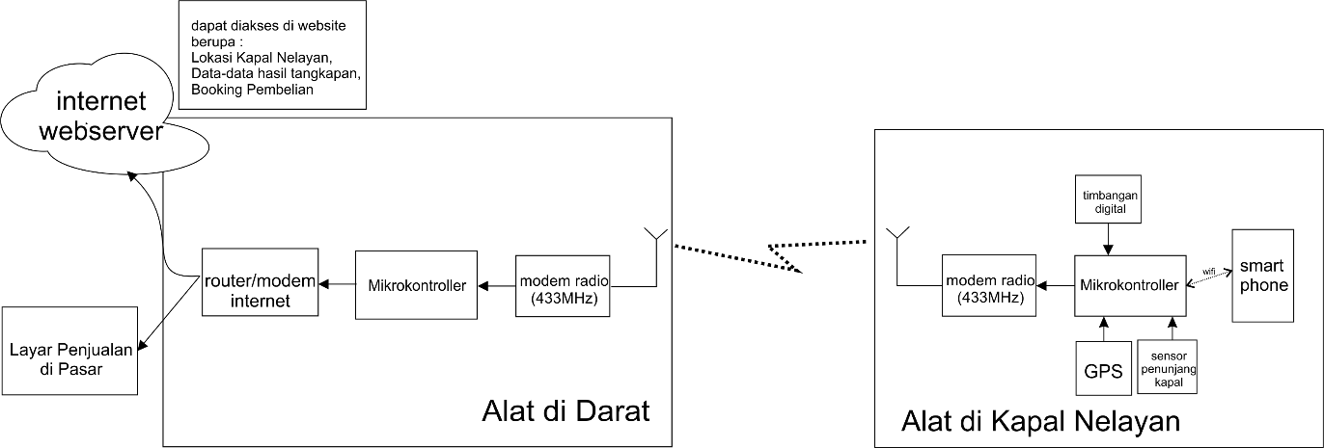

Gambar 3.1

Blok diagram Perancangan sistem

Perancangan ini dilakukan untuk memastikan setiap blok-blok dalam dalam perancangan itu dapat terintegrasi dengan baik. Pada blok diagram tersebut terdapat dua alat yang akan dibuat, satu untuk mobile station untuk nelayan, satu lagi untuk base station di darat. Mobile station di nelayan dikontrol langsung oleh nelayan tersebut dengan smartphone android yang dapat terhubung ke mikrokontroler, smartphone android dinelayan hanya perlu mengisikan kode kapal dan jenis ikan, setelah ikan diletakan di timbangan. Lalu nelayan bisa melakukan perintah pengiriman. Nelayan dapat langsung mengirimkan data hasil tangkapan tersebut ketika masih dilaut tanpa membutuhkan sinyal data dari operator telekomunikasi. Data tersebut dikirimkan melalui radio data dalam bentuk frame khusus yang dikustom, sehingga dapat meminimalkan pencurian data/hacking.

Lalu untuk data-data dari sensor-sensor (seperti kecepatan angin) dan dari GPS. Data tersebut dikirimkan secara berkala tiap satu menit melakukan updating dan pengiriman data ke darat.

Data ketika diterima di base station di darat. Lalu otomatis akan melakukan unggahan ke database. Database tersebut menjadi pangkalan data untuk website informatif. Dalam website tersebut terdapat berbagai informasi mengenai komunitas nelayan tersebut, data hasil tangkapan nelayan secara realtime, booking hasil penjualan, serta tracking data nelayan dan data sensor-sensor yang diterapkan pada kapal nelayan tersebut.

1. Persiapan

Pada tahap ini dilakukan dengan mempersiapkan alat-alat dan komponen yang dibutuhkan dengan survey pasar dan pembelian alat-alat dan bahan yang dibutuhkan, sehingga pada tahap selanjutnya tinggal merealisasikan semua.

1. Realisasi/Pengerjaan

Realisasi/Pengerjaan alat atau sistem ini dibagi menjadi dua bagian, yaitu :

1. Realisasi Hardware

Realisasi hardware ini dilakukan dengan membuat alat perbagian yang telah dirancang sebelumnya. Realisasi hardware ini juga mencakup pemrograman mikrokontrolernya. Dan bagian-bagian yang tersusun dari komponen-komponennya. Lalu pembuatan casing masuk kedalam realisasi hardware ini. Rencana casing yang digunakan dibuat menggunakan 3D-Printing.

1. Realisasi Software

Realisasi ini berupa pembuatan flowcart aliran dan transfer data aplikasi yang akan diterapkan pada teknologi ini. Software yang ada akan berupa aplikasi android untuk nelayan serta web pada server penerima dengan database-databasenya.

1. Integrasi

Setelah sub-bagian telah terealisasi, Selanjutnya yaitu integrasi antar sub-bagian tersebut. Integrasi ini melibatkan juga bagian mobile station di nelayan dan base station.

1. Pengentesan

Pengetesan ini dilakukan untuk mengetahui bagaimana sistem berjalan dan dapat mengetahui bug-bug sistem yang dibuat kemudian mencatatnya kemudian untuk dievaluasi.

1. Evaluasi dan Perbaikan

Evaluasi dan Perbaikan ini dilakukan berdasarkan dari pengetesan yang dilakukan sebelumnya kemudian diperbaiki. Evaluasi dan perbaikan ini sekalian mempersiapkan untuk Laporan Akhir dan Artikel Ilmiah yang akan berupa Jurnal.

**BAB IV**

**BIAYA DAN JADWAL KEGIATAN**

1. Anggaran Biaya

Untuk kegiatan PKM-KC ini, memerlukan biaya sebagai berikut.

|  |  |  |
| --- | --- | --- |
| No. | Jenis Pengeluaran | Biaya (Rp.) |
| 1. | Perlengkapan yang diperlukan | 1.480.000 |
| 2. | Barang habis pakai | 7.014.000 |
| 3. | Perjalanan | 1.650.000 |
| 4. | Lain-lain | 2.060.000 |
| Jumlah (Rp.) | | 12.204.000 |

Tabel 4.1

Anggaran Biaya Kegiatan

1. Jadwal Kegiatan

Berikut jadwal kegiatan PKM-KC.

|  |  |  |  |  |  |  |
| --- | --- | --- | --- | --- | --- | --- |
| No | Jenis Kegiatan | Bulan | | | | |
| 1 | 2 | 3 | 4 | 5 |
| 1. | Survei alat dan komponen di pasaran |  |  |  |  |  |
| 2. | Pembelian alat dan komponen |  |  |  |  |  |
| 3. | Realisasi alat |  |  |  |  |  |
| 4. | Pembuatan aplikasi pengiriman |  |  |  |  |  |
| 5. | Pembuatan web pada server penerima |  |  |  |  |  |
| 6. | Integrasi dan Pengetesan alat |  |  |  |  |  |
| 7. | Pembuatan casing |  |  |  |  |  |
| 8. | Finalisasi alat dalam rangkaian fix |  |  |  |  |  |
| 9. | Pengetesan alat di daerah nelayan |  |  |  |  |  |
| 10. | Pembuatan Laporan Kemajuan dan persiapan monev |  |  |  |  |  |
| 11. | Pembuatan Laporan Akhir |  |  |  |  |  |

Tabel 4.2

Jadwal Kegiatan PKM-KC

**DAFTAR PUSTAKA**

ArduPilot. 2018. *“SiK Radio – Advance Configuration and Technical Information”*. Laman : <http://ardupilot.org/copter/docs/common-3dr-radio-advanced-configuration-and-technical-information.html> ArduPilot Dev Team.

Britannica. *Computer Science : About Database*. Laman : <https://www.britannica.com/technology/database> . The Editors of Britannica.com

Detik. 2016. *“Ubah Muara Baru Jadi Pasar Modern, Susi: Lelang Ikan Pakai Sistem Online”.* Diakses 26 Februari 2018. <https://finance.detik.com/berita-ekonomi-bisnis/d-3308271/ubah-muara-baru-jadi-pasar-modern-susi-lelang-ikan-pakai-sistem-online>

Hamzah, A. et al. 2008. *“Respon Komunitas Nelayan terhadap Modernisasi Perikanan (Studi Kasus Nelayan Suku Bajo di Desa Lagasa, Kabupaten Muna, Provinsi Sulawesi Tenggara)”,* Vol 02 No 02. Jurnal Sosiologi Pedesaan IPB. Diakses pada tanggal : 2 Januari 2019. Tersedia di : <http://journal.ipb.ac.id/index.php/sodality/article/view/5885>

Kementrian Keluatan dan Perikanan RI. 2017. *“Maritim Indonesia, Kemewahan Yang Luar Biasa”*. Diakses 1 Januari 2019. <https://kkp.go.id/artikel/2233-maritim-indonesia-kemewahan-yang-luar-biasa>

Kusumastanto, H. Tridoyo. 2002. “Ocean Policy dalam Membangun Negeri Bahari di Era Otonomi Daerah”. Jakarta : Gramedia Pustaka Utama.

Muawanah, Umi. et al. 2017. “*GAMBARAN, KARAKTERISTIK PENGGUNA DAN PERSEPSI NELAYAN TERHADAP KEMANFAATAN SISTEM APLIKASI NELAYAN PINTAR (SINP) DI PELABUHAN PERIKANAN INDONESIA”*. Jurnal Elektronik, Kebijakan Sosial Ekonomi Balitbang – Kementrian Kelautan dan Perikanan Republik Diakses tanggal 31 Desember 2018. Tersedia di : <http://ejournal-balitbang.kkp.go.id/index.php/jkse/article/view/6460>

Nughroho, Hadi. et al. 2017. *APLIKASI TEKNOLOGI ELEKTRONIK LOG BOOK PENANGKAPAN IKAN UNTUK MENDUKUNG PENGELOLAAN PERIKANAN*. Jurnal Elektronik Kelautan Nasional. Diakses tanggal 29 Desember 2018. Tersedia di : <http://ejournal-balitbang.kkp.go.id/index.php/jkn/article/view/6174>

Noviyanti, R. 2011. Kondisi Perikanan Tangkap di Wilayah Pengelolaan Perikanan (WWP) Indonesia. Hal 6. Diakses tanggal 3 Januari 2019. Tersedia di : [www.pustaka.ut.ac.id/dev25/pdfprosiding2/fmipa201130.pdf](http://www.pustaka.ut.ac.id/dev25/pdfprosiding2/fmipa201130.pdf).

Parkinson, B.W. 1996. *Global Positioning System: Theory and Applications*, chap. 1: Introduction and Heritage of NAVSTAR, the Global Positioning System. pp. 3-28, American Institute of Aeronautics and Astronautics, Washington, D.C.

Purnama, Ratna. 2015. *“Ini Masalah Utama Kemiskinan Masyarakat Pesisir”.* Sindonews. Diakses 26 Februari 2018. <https://ekbis.sindonews.com/read/1013402/34/ini-masalah-utama-kemiskinan-masyarakat-pesisir-1434457234>

**LAMPIRAN**

**Biodata Ketua Pengusul**

* 1. **Identitas Diri**

|  |  |  |
| --- | --- | --- |
| 1. | Nama Lengkap | Zidan Maulana Akbar |
| 2. | Jenis Kelamin | Laki-Laki |
| 3. | Program Studi | D3 - Teknik Telekomunikasi |
| 4. | NIM | 171331064 |
| 5. | Tempat dan Tanggal Lahir | Kuningan, 13 Oktober 1998 |
| 6. | Email | [zephyr131098@gmail.com](mailto:zephyr131098@gmail.com) |
| 7. | Nomor Telepon/Hp | 081322549652 |

* 1. **Kegiatan Kemahasiswaan Yang Sedang/Pernah Diikuti**

|  |  |  |  |
| --- | --- | --- | --- |
| No. | Jenis Kegiatan | Status dalam Kegiatan | Waktu dan Tempat |
| 1. | ESA (Emotional Spiritual Acceleration) | Peserta | 2017, Polban |
| 2. | Bela Negara Politeknik Negeri Bandung | Peserta | 2017, Polban |
| 3. | PKM-Polban | Anggota | 2018, Polban |

* 1. **Penghargaan dalam 10 Tahun Terakhir (dari pemerintah, asosiasi atau institusi lainnya)**

|  |  |  |  |
| --- | --- | --- | --- |
| NO | Jenis Penghargaan | Institusi Penghargaan | Tahun |
|  |  |  |  |
|  |  |  |  |

Semua data yang saya isikan dan tercantum dalam biodata ini adalah benar dan dapat dipertanggungjawabkan secara hukum. Apabila di kemudian hari ternyata dijumpai ketidak-sesuaian dengan kenyataan, saya sanggup menerima sanksi.

Demikian biodata ini saya buat dengan sebenarnya untuk memenuhi salah satu persyaratan dalam pengajuan PKM-KC.

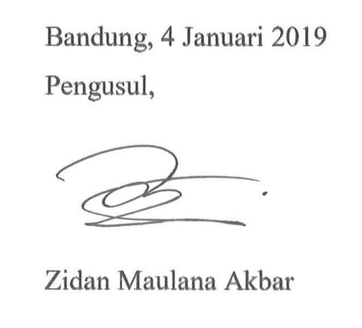

## **Biodata Anggota Pengusul**

1. **Identitas Diri**

|  |  |  |
| --- | --- | --- |
| 1. | Nama Lengkap | Aditya Kusuma |
| 2. | Jenis Kelamin | Laki-Laki |
| 3. | Program Studi | Teknik Telekomunikasi |
| 4. | NIM | 161331033 |
| 5. | Tempat dan Tanggal Lahir | Kuningan, 21 Desember 1998 |
| 6. | Email | [Adhietya.kusuma@gmail.com](mailto:Adhietya.kusuma@gmail.com) |
| 7. | Nomor Telepon/Hp | 0857214962833 |

1. **Jenis Kegiatan Kemahasiswaan Yang Sedang/Pernah diikuti**

|  |  |  |  |
| --- | --- | --- | --- |
| No. | Jenis Kegiatan | Status dalam Kegiatan | Waktu dan Tempat |
| 1. | ESQ (Emotional Spiritual Question) | Peserta | 2016, Politeknik Negeri Bandung |
| 2. | Bela Negara Polban | Peserta | 2016, Politeknik Negeri Bandung |
| 3. | Arkavidia ITB 2018 | Peserta | 2018 |
| 4. | PKM – Belmawa Anggaran 2018 | Ketua | 2018 |
| 5. | PKM – Polban | Ketua | 2018 |

1. **Penghargaan dalam 10 Tahun Terakhir (dari pemerintah, asosiasi atau institusi lainnya)**

|  |  |  |  |
| --- | --- | --- | --- |
| NO | Jenis Penghargaan | Institusi Penghargaan | Tahun |
| 1. | Siswa Berprestasi SMAN 1 Lebakwangi Angkatan 2016 | SMAN 1 Lebakwangi | 2016 |
|  |  |  |  |

Semua data yang saya isikan dan tercantum dalam biodata ini adalah benar dan dapat dipertanggungjawabkan secara hukum. Apabila di kemudian hari ternyata dijumpai ketidak-sesuaian dengan kenyataan, saya sanggup menerima sanksi.

Demikian biodata ini saya buat dengan sebenarnya untuk memenuhi salah satu persyaratan dalam pengajuan Pekan Kreativitas Mahasiswa Penelitian.

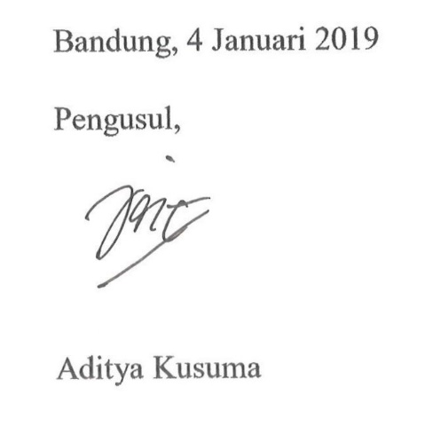

## **Biodata Anggota Pengusul**

1. **Identitas Diri**

|  |  |  |
| --- | --- | --- |
| 1. | Nama Lengkap | Muhammad Aprian Fauzi |
| 2. | Jenis Kelamin | Laki – laki |
| 3. | Program Studi | D3 – Teknik Telekomunikasi |
| 4. | NIM | 181331021 |
| 5. | Tempat dan Tanggal Lahir | Bandung, 17 April 1999 |
| 6. | Email | [promaneh@gmail.com](mailto:promaneh@gmail.com) |
| 7. | Nomor Telepon/Hp | 082126910003 |

|  |  |  |  |
| --- | --- | --- | --- |
| No. | Jenis Kegiatan | Status dalam Kegiatan | Waktu dan Tempat |
| 1. | ESA (Emotional Spiritual Acceleration) | Peserta | 2018, Politeknik Negeri Bandung |
| 2. | Bela Negara Polban | Peserta | 2018, Politeknik Negeri Bandung |
|  |  |  |  |

1. **Penghargaan dalam 10 Tahun Terakhir (dari pemerintah, asosiasi atau institusi lainnya)**

|  |  |  |  |
| --- | --- | --- | --- |
| NO | Jenis Penghargaan | Institusi Penghargaan | Tahun |
|  |  |  |  |
|  |  |  |  |

Semua data yang saya isikan dan tercantum dalam biodata ini adalah benar dan dapat dipertanggungjawabkan secara hukum. Apabila di kemudian hari ternyata dijumpai ketidak-sesuaian dengan kenyataan, saya sanggup menerima sanksi.

Demikian biodata ini saya buat dengan sebenarnya untuk memenuhi salah satu persyaratan dalam pengajuan PKM-KC.

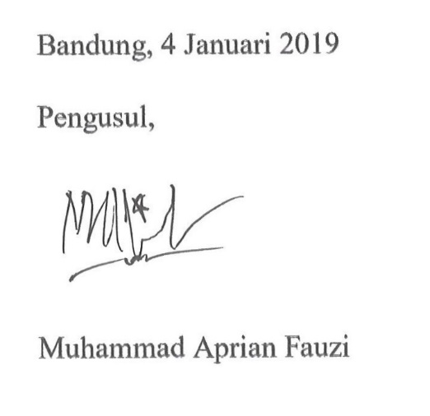

**Biodata Dosen Pembimbing**

1. **Identitas Diri**

|  |  |  |
| --- | --- | --- |
| 1 | **Nama Lengkap** | Vitrasia, ST., MT |
| 2 | **Jenis Kelamin** | Laki-laki |
| 3 | **Program Studi** | Teknik Telekomunikasi |
| 4 | **NIP** | 196402152006041001 |
| 5 | **Tempat dan Tanggal Lahir** | Bangka, 15 Pebruari 1964 |
| 6 | **E-mail** | [vitra123@yahoo.co.id](mailto:vitra123@yahoo.co.id) |
| 7 | **Nomor Telepon/HP** | 081321324816 |

1. **Riwayat Pendidikan**

|  |  |  |  |
| --- | --- | --- | --- |
|  | **S1** | **S2** | **S3** |
| **Nama Institusi** | Universitas Kristen Maranatha | Institut Teknologi Bandung |  |
| **Jurusan** | Teknik Elektro | Teknik Elektro |  |
| **Tahun Masuk-Lulus** | 1991-2004 | 2007-2010 |  |

1. **Rekam Jejak Tri Dharma PT**
2. **Pendidikan / Pengajaran**

|  |  |  |  |
| --- | --- | --- | --- |
| **No.** | **Nama Mata Kuliah** | **Wajib/Pilihan** | **SKS** |
| 1. | Kesehatan dan Keselamatan Kerja (K3) | Wajib | 2 |
| 2. | Elektronika Komunikasi | Wajib | 3 |
| 3. | Sistem Komunikasi Satelit | Wajib | 3 |
| 4. | Teknik Pengukuran HF | Wajib | 3 |
| 5. | Sistem Komunikasi Radio | Wajib | 3 |

1. **Penelitian**

|  |  |  |  |
| --- | --- | --- | --- |
| **No** | **Judul Penelitian** | **Institusi yang mendanai** | **Tahun** |
| 1. | Pengembangan prototipe Robot Cerdas Pendeteksi Lokasi Bayi pada Kebakaran | DIK-S Polban | 2006 |
| 2. | Studi Penentuan Umur Teknis Alat Telekomunikasi dengan Metoda Monte Carlo untuk Peningkatan Kualitas Penjaminan Mutu | DIKTI | 2013 |

1. **Pengabdian Kepada Masyarakat**

|  |  |  |  |
| --- | --- | --- | --- |
| **No** | **Judul Pengabdian Kepada Masyarakat** | **Institusi yang mendanai** | **Tahun** |
| 1. | Pelatihan komputer: Aplikasi Intercom via LAN untuk Informasi Siskamling dan Basis data di Lingkungan RT/RW | DIPA Polban | 2012 |
| 2. | Pelatihan Komputer dan Instalasi Jaringann RT/RW Net di Lingkungan Kelurahan Gegerkalong Bandung | DIPA Polban | 2013 |

1. **Penghargaan dalam 10 tahun terakhir (dari pemerintah, asosiasi atau institusi lainnya)**

|  |  |  |  |
| --- | --- | --- | --- |
| **No.** | **Jenis Penghargaan** | **Institusi Pemberi Penghargaan** | **Tahun** |
| 1. | Piagam : Pembimbing Tim Robotika POLBAN (Juara kedua Devisi Robot expert dalam Kontes Robot Cerdas indonesia) | DIKTI | 2005 |
| 2. | Piagam : Pembimbing Tim Robotika POLBAN (Juara pertama Devisi Robot expert dalam Kontes Robot Cerdas indonesia) | DIKTI | 2006 |

Semua data yang saya isikan dan tercantum dalam biodata ini adalah benar dan dapat dipertanggung jawabkan secara hukum. Apabila di kemudian hari ternyata dijumpai ketidak sesuaian dengan kenyataan, saya sanggup menerima sanksi.

Demikian biodata ini saya buat dengan sebenarnya untuk memenuhi salah satu persyaratan dalam pengajuan Hibah Program Kreativitas Bidang Karsa Cipta (PKM-KC) 2017.

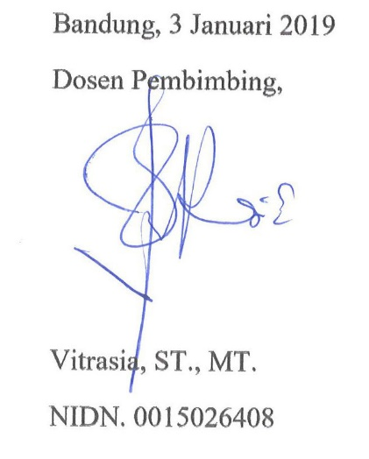

**LAMPIRAN 2**

Justifikasi Anggaran Kegiatan

|  |  |  |  |
| --- | --- | --- | --- |
| 1. Jenis Perlengkapan | Volume | Harga Satuan (Rp) | Nilai (Rp) |
| * Toolkit Elektro | 1 buah | 400.000 | 400.000 |
| * Multimeter | 1 buah | 530.000 | 530.000 |
| * Tas penyimpanan | 1 buah | 350.000 | 350.000 |
| * Logic Analyzer | 1 buah | 200.000 | 200.000 |
| SUBTOTAL (Rp) | | | 1.480.000 |
| 2. Bahan Habis Pakai/Primer Alat |  |  |  |
| * Mikrokontroler | 3 buah | 180.000 | 540.000 |
| * Radio Transceiver IoT | 1 set | 2.700.000 | 2.700.000 |
| * Ongkos kirim radio | 1x | 370.000 | 370.000 |
| * Antena | 2 buah | 200.000 | 400.000 |
| * NodeMCU | 3 buah | 120.000 | 360.000 |
| * GPS | 2 buah | 130.000 | 260.000 |
| * Sensor-sensor | 1 set | 500.000 | 500.000 |
| * Kabel-kabel | 1 set | 100.000 | 100.000 |
| * Komponen Elekronik (Resistor, Kapastor, Induktor, Transistor, dll) | Sesuai keperluan | 200.000 | 200.000 |
| * Cetak PCB | 1x | 200.000 | 200.000 |
| * Protoboard | 4 buah | 36.000 | 144.000 |
| * Casing | 2 buah | 220.000 | 660.000 |
| * Aki dan Kabel | 1 set | 450.000 | 450.000 |
| * ATK dan Printing | Sesuai kebutuhan | 130.000 | 130.000 |
|  |  |  |  |
| SUBTOTAL (Rp) | | | 7.014.000 |
| 3. Perjalanan |  |  |  |
| * Perjalanan pembelian komponen | 1 | 150.000 | 150.000 |
| * Transportasi untuk keperluan uji coba (kampus ke pangandaran) | 3 orang | 300.000 | 900.000 |
| * Akomodasi uji coba | 3 orang | 200.000 | 600.000 |
| SUBTOTAL (Rp) | | | 1.650.000 |
| 4. Lain-lain |  |  |  |
| * Bayar Internet | 4 bulan | 40.000 | 160.000 |
| * Bayar hosting, domain name, SSL | 1 tahun | 670.000 | 800.000 |
| * Bayar developer web | 1 | 300.000 | 300.000 |
| * Penerbitan jurnal | 1 | 800.000 | 800.000 |
|  |  |  |  |
| SUBTOTAL (Rp) | | | 2.060.000 |
| TOTAL (Rp) | | | 12.204.000 |
| Terbilang *(duabelas juta dua ratus empat ribu rupiah)* | | | |

Tabel 5.1

Tabel Justifikasi Anggaran Kegiatan

**LAMPIRAN 3**

Susunan Organisasi Tim Kegiatan dan Pembagian Tugas

|  |  |  |  |  |  |
| --- | --- | --- | --- | --- | --- |
| No | Nama/ NIM | Program Studi | Bidang Ilmu | Alokasi Waktu (jam/minggu) | Uraian Tugas |
| 1. | Zidan Mulana Akbar (171331064) | D3 | T. Telekomunikasi | 10 jam | Administrasi, Tinjauan Secara Umum Sistem, Pengujian Bug, Pencatat kegiatan dan Perencana pengujian |
| 2. | Aditya Kusuma (161331033) | D3 | T. Telekomunikasi | 10 jam | Pembuatan hardware, pemrograman mikrokontroler, cabling, desain, control, format data, data flow |
| 3. | Muhammad Aprian Fauzi | D3 | T. Telekomunikasi | 10 jam | Website beserta tampilan informatif, database dan API GMaps. |

Tabel 5.2

Tabel Struktur Organisasi Tim Kegiatan dan Pembagian Tugas

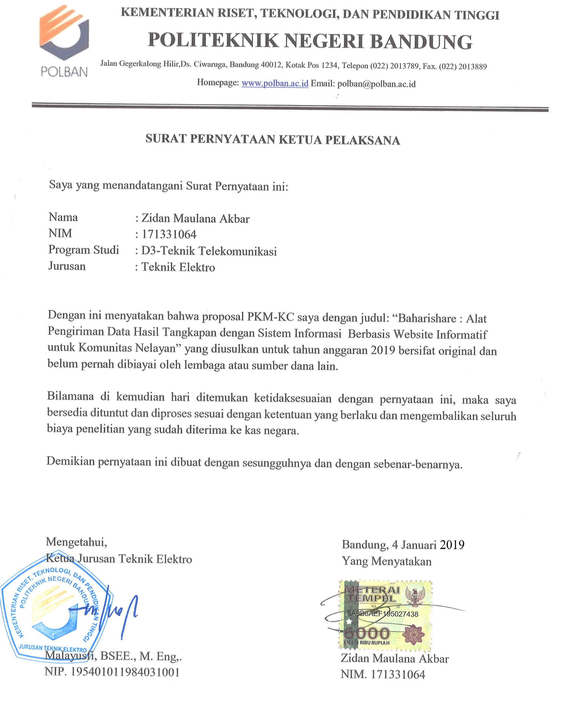

**LAMPIRAN 5**

Gambaran Umum Sistem yang hendak dikembangterapkan

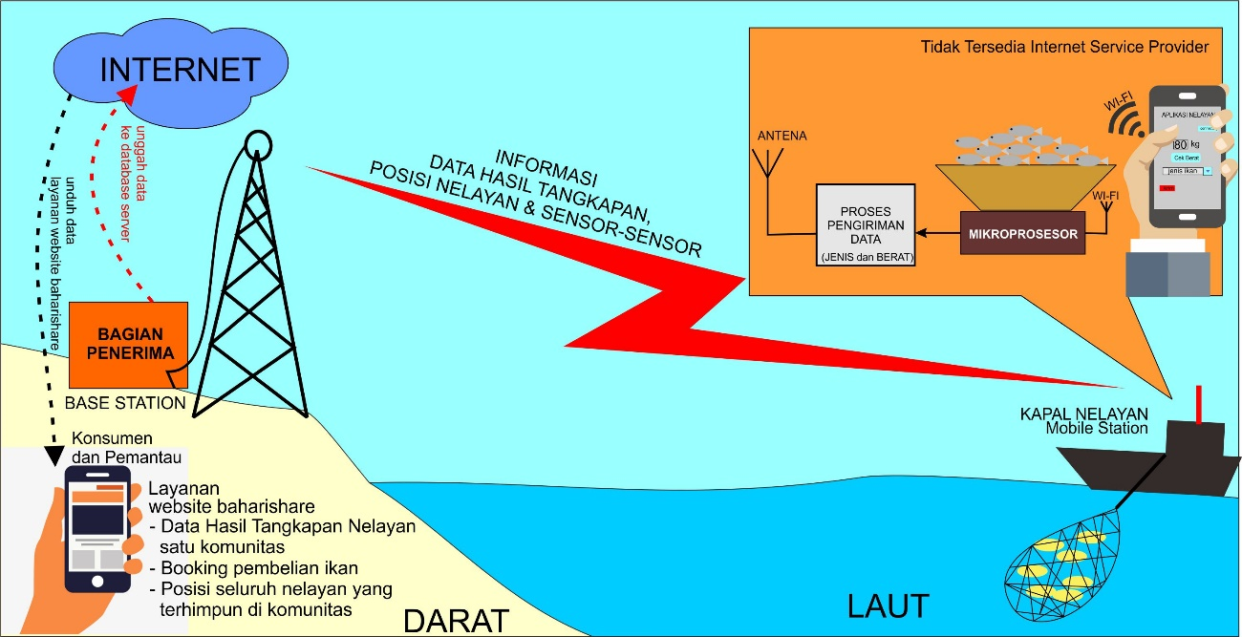

Gambar 5.1

Gambaran Sistem yang hendak dikembangterapkan

Mobile station di nelayan dikontrol langsung oleh nelayan tersebut dengan smartphone android yang dapat terhubung ke mikrokontroler, smartphone android dinelayan hanya perlu mengisikan kode kapal dan jenis ikan, setelah ikan diletakan di timbangan. Lalu nelayan bisa melakukan perintah pengiriman. Nelayan dapat langsung mengirimkan data hasil tangkapan tersebut ketika masih dilaut tanpa membutuhkan sinyal data dari operator telekomunikasi. Data tersebut dikirimkan melalui radio data dalam bentuk frame khusus yang dikustom, sehingga dapat meminimalkan pencurian data/hacking.

Lalu untuk data-data dari sensor-sensor (seperti kecepatan angin) dan dari GPS. Data tersebut dikirimkan secara berkala tiap satu menit melakukan updating dan pengiriman data ke darat.

Data ketika diterima di base station di darat. Lalu otomatis akan melakukan unggahan ke database. Database tersebut menjadi acuan untuk website informatif. Website tersebut memuat infomasi mengenai komunitas tersebut, tampilan data hasil tangkapan nelayan komunitas, booking online hasil tangkapan, maps dengan posisi nelayan-nelayan yang termasuk pada komunitas tersebut.

